РЕПУБЛИКА СРБИЈА
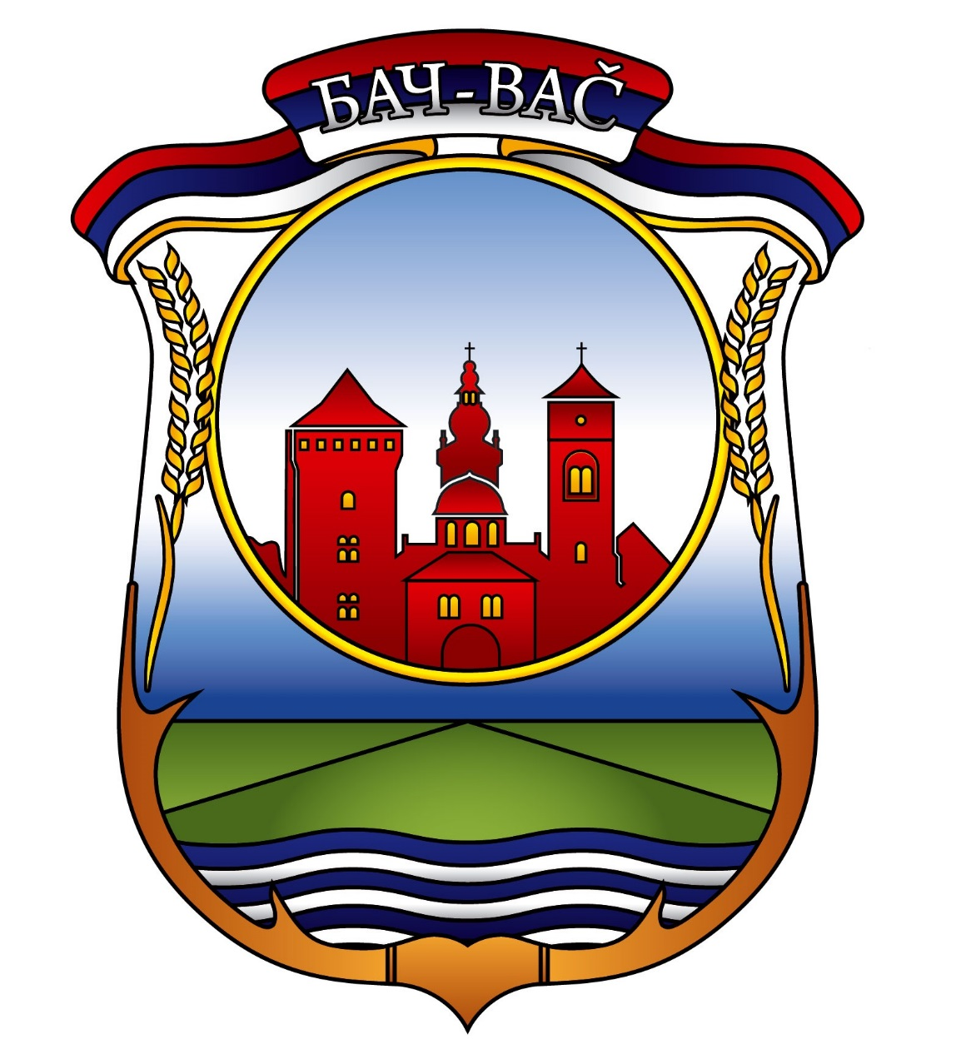
АУТОНОМНА ПОКРАЈИНА ВОЈВОДИНА
ОПШТИНА БAЧ
Председник Општине

УКЉУЧИ СЕ У КРЕИРАЊЕ БУЏЕТА ОПШТИНЕ БАЧ ЗА 2022. ГОДИНУ

Поштовани суграђани, уколико имате идеју за пројекат који би живот грађана у општини Бач учинио лепшим и квалитетнијим , молимо Вас попуните овај упитник.
Ваше идеје за пројекте би требало да се односе искључиво на објекте и потребе које су у надлежности локалне самоуправе.
Циљ нам је да се укључите у креирање буџета за 2022. годину.
Упитник је неопходно попунити до 30. септембра 2021. године и послати на е маил адресу – anna.gutesa@bac.rs или предати на пријемној канцеларији Општинске управе Бач – са назнаком да се исти доставља Одељењу за буџет и финансије.
Такође током трајања јавне расправе о Нацрту Одлуке о буџету општине Бач за 2022. годину, која ће бити објављена на званичном сајту Општине Бач имате могућност да поднесете свој предлог.

УПИТНИК

1. | Која је Ваша пројектна идеја (опишите укратко)

2. | Наведите шта грађани Ваше Месне заједнице или општине Бач добијају реализацијом Вашег пројекта / идеје

3. | Наведите оквиран износ који је неопходан да би се ваша идеја реализовала

4 | Контакт подаци (Ваше име и презиме, адреса, телефон , е-маил)

НАПОМЕНА (уколико је још нешто значајно за реализацију Ваше идеје):

УКЉУЧИ СЕ !
НЕКА ОПШТИНА БАЧ ЗА СВЕ НАС БУДЕ БОЉЕ И КВАЛИТЕТНИЈЕ МЕСТО ЗА ЖИВОТ!

Хвала на сарадњи
Председник Општине Бач
др Стева Панић

